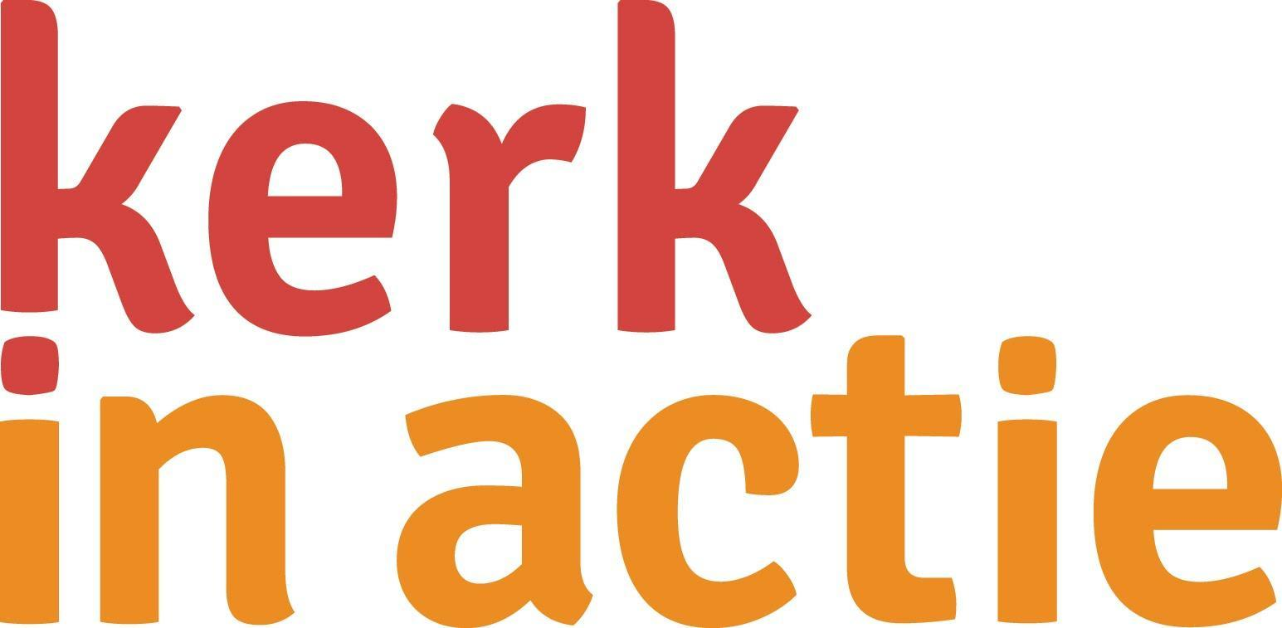

Collecte Binnenlands Diaconaat
Collecteafkondiging
Armoede in Nederland is een groeiend probleem. In regio’s als Groningen, Limburg en andere gebieden aan de rand van ons land, zijn de armoedecijfers schrikbarend hoog. Armoede gaat hier vaak over van generatie op generatie. Er is weinig werk en er zijn weinig voorzieningen om kansarme jongeren op te vangen. Kerken willen graag helpen bij alle problemen die hiermee samenhangen. Ze starten initiatieven als voedselbanken en kledinginzamelingsacties. Ze laten kwetsbare gezinnen letterlijk niet in de kou staan en zorgen ervoor dat kinderen niet in te kleine kleding naar school hoeven.
De kerken zelf zijn echter vaak klein en hebben niet veel financiële middelen. Kerk in Actie begeleidt kerken in deze regio’s in hun diaconale taak en ondersteunt hen zo nodig financieel.

Met uw bijdrage aan de collecte ondersteunt u diaconale initiatieven in arme regio’s om de meest kwetsbare gezinnen te ondersteunen. Van harte aanbevolen!

Bericht voor het kerkblad

Ondersteuning diaconaat in arme regio’s
Armoede in Nederland is een groeiend probleem. In regio’s als Groningen, Limburg en andere gebieden aan de rand van ons land, zijn de armoedecijfers schrikbarend hoog. Armoede gaat hier vaak over van generatie op generatie. Er is weinig werk en er zijn weinig voorzieningen om kansarme jongeren op te vangen. Kerken willen graag helpen bij alle problemen die hiermee samenhangen. Ze starten initiatieven als voedselbanken en kledinginzamelingsacties. Ze laten kwetsbare gezinnen letterlijk niet in de kou staan en zorgen ervoor dat kinderen niet in te kleine kleding naar school hoeven.
De kerken zelf zijn echter vaak klein en hebben niet veel financiële middelen. Met uw bijdrage maakt u het mogelijk dat Kerk in Actie kerken in deze regio’s begeleidt en ondersteunt in hun diaconale taak.

Geef aan de collecte of maak uw bijdrage over op NL89 ABNA 0457 457 457 t.n.v. Kerk in Actie o.v.v. Diaconaat Nederland, of doneer online. Hartelijk dank!
Helpt u mee om deze collecte tot een succes te maken?
Hartelijk dank!

